СЭД ГТН

СИСТЕМА ЭЛЕКТРОННОГО ДОКУМЕНТООБОРОТА ОРГАНОВ ГОСТЕХНАДЗОРА С УЧЕБНЫМИ ЗАВЕДЕНИЯМИ

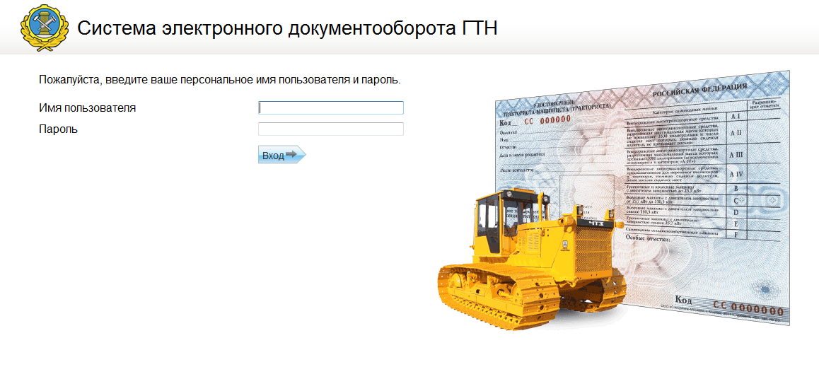

Инструкция пользователя

Содержание

1. Начало работы в СЭД ГТН 3
2. Основной экран 3
3. Учащиеся 3
4. Группы физических лиц 4
4.1. Группы обучения 5
4.2. Регистрация групп обучения в АИС «ДОПУСК ГТН» 7
4.3. Заполнение результатов аттестации физических лиц 7
4.4. Лист учета вождения самоходной машины 8
4.5. Экзаменационные группы, регистрация групп в гостехнадзоре 9

Начало работы в СЭД ГТН
Доступ к личному кабинету выполняется с использованием браузера Internet Explorer 8 и выше по адресу https:/sedgtn.ru/
Для доступа и работы в системе необходимо подключить к рабочему месту носитель с сертификатом электронной подписи, выданный ЗАО «УДОСТОВЕРЯЮЩИЙ ЦЕНТР».
При переходе по адресу системы в сети Интернет выполняется проверка подлинности клиента и запрашивается подтверждение выбора сертификата электронной подписи, после подтверждения открывается стартовая страница системы с полями для ввода логина и пароля.

Основной экран
После успешной регистрации в системы открывается личный кабинет организации.
Основные элементы управления в экране работы с системой изображены на рисунке 1.
Рисунок 1
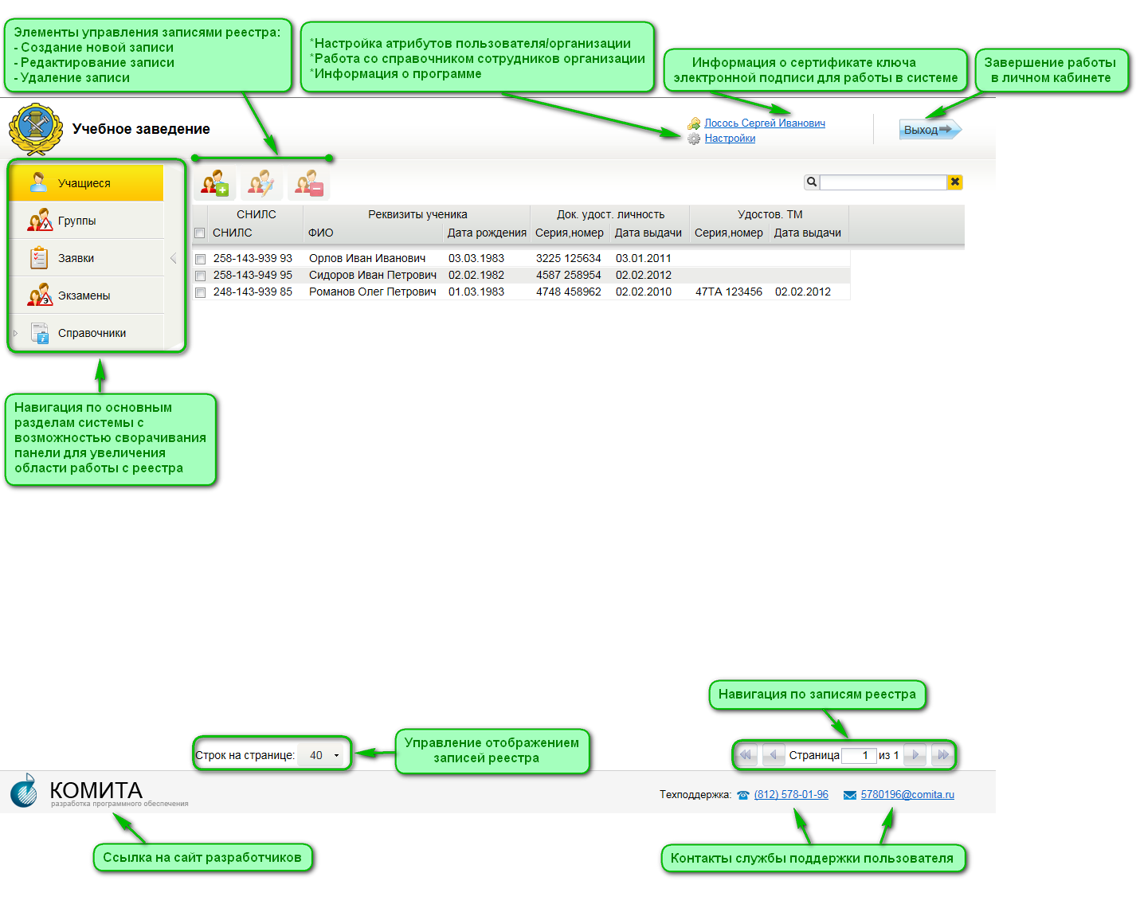

Учащиеся
В разделе  «Учащиеся» в меню навигации по основным элементам системы отображается реестр зарегистрированных учебным заведением физических лиц.
Для создания индивидуальной карты физического лица используется операция  «Добавить запись». После выполнения операции открывается окно для ввода номера СНИЛС. При вводе номера СНИЛС выполняется автоматическая проверка контрольного числа – 10-11 разряды.
Если номер СНИЛС введен неверно, появляется сообщение об ошибке: «Ошибка в номере СНИЛС. Проверьте правильность ввода номера!», создание индивидуальной карточки с некорректным номером СНИЛС невозможно.
Если номер указан корректно, активируется кнопка «Продолжить» для перехода к следующему шагу создания карты физического лица.
На следующем этапе необходимо заполнить информацию о документе, удостоверяющем личность, и адресах регистрации по месту жительства и пребывания. Если адрес регистрации по месту пребывания совпадает с адресом регистрации по месту жительства, он может быть продублирован с использованием галки «Совпадает с адресом регистрации по месту пребывания».
После заполнения обязательной информации по кнопке «Продолжить» выполняется сохранение новой карты в системе и переход в экран дальнейшей работы с ней – заполнение дополнительной информации, добавление вложений и т.д.

Группы физических лиц
Группы физических лиц в учебных заведениях создаются для учета групп обучения и автоматизации документооборота в ходе аттестации кандидатов на право управления самоходными машинами.
Типы групп физических лиц в учебных заведениях:
- Группы учащихся
используются для учета групп обучения.
- Экзаменационные группы
используются для формирования списков регистрации групп в органах гостехнадзора и планирования экзаменационной работы.
Работа с группами физических лиц учебных заведений выполняется в разделах:
-  - группы обучения;
- - экзаменационные группы на регистрацию в органе гостехнадзора/зарегистрированные, но не подтвержденные или отклоненные гостехнадзором;
- - экзаменационные группы, зарегистрированные и принятые на аттестацию гостехнадзором.

При переходе к любому из разделов отражается реестр групп.
Сортировка записей в реестре групп по умолчанию - в порядке убывания даты и времени создания, в рамках одной даты – по возрастанию номера группы.
Элементы управления в реестре групп:
- в крайнем левом столбце списка размещаются элементы интерфейса checkbox для выбора всех/одной/нескольких групп;
- «Добавить запись» - создания новой группы, недоступна в разделе «Экзамены»;
-  «Изменит запись» - изменение выделенной в реестре с помощью элемента checkbox группы – переход в экран работы с группой;
-  «Удалить запись» - удаление одной или нескольких, выделенных с использованием элемента checkbox, групп. При выполнении операции удаления выводится запрос подтверждения операции с указанием количества записей на удаление. Операция может выполняться для групп обучения и экзаменационных групп в статусе «В работе».
- двойным щелчком мыши на строке реестра открывается экран работы с соответствующей группой;
- левым щелчком мыши на названии столбца должна выполняться сортировка записей реестра в порядке возрастания значения в столбце, при повторных щелчках – обратная сортировка;
- перемещение столбцов с изменением очередности отображения в экране выполняется путем нажатия, удерживания левой кнопкой мыши и перемещения;
- в правом нижнем углу располагается поле для фильтрации записей реестра групп;
- двойным щелчком мыши на строке списка открывается экран группы с заполненными данными (аналогичен экрану создания новой группы);
-  - фильтрация данных в реестре групп.

Группы обучения
Группы обучения создаются в разделе «Группы» с использованием кнопки «Добавить запись».

Пример экранной формы группы обучения изображен на рисунке 2.
Рисунок 2
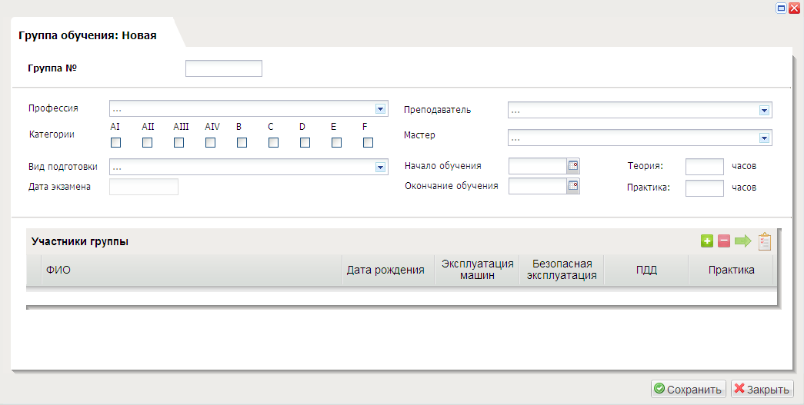
В заголовке экранной формы указывается: «Группа обучения: <Текущий статус группы>».
Заполнение поля «Профессия» используется справочник профессий, содержимое которого отражается в разделе системы «Справочники» → «Рабочие профессии». Дополнение справочника выполняется по инициативе Гостехнадзора Ленинградской области при предоставлении в ЗАО «Комита» информации о наименовании и коде профессии в соответствии со всероссийским справочником рабочих профессий.
Заполнение полей «Преподаватель», «Мастер» может выполняться только путем выбора сотрудника из справочника сотрудников. Ведение справочника сотрудников выполняется организацией самостоятельно. Работа со справочником выполняется в разделе «Настройки» основного окна системы → вкладка «Сотрудники организации» (рисунок 3).
Сотрудники, ведущиеся в справочнике «Сотрудники организации» с должностью преподавателя могут быть указаны в группах обучения и заявках в качестве преподавателя, с должностью инструктора - в качестве мастера.
Рисунок 3
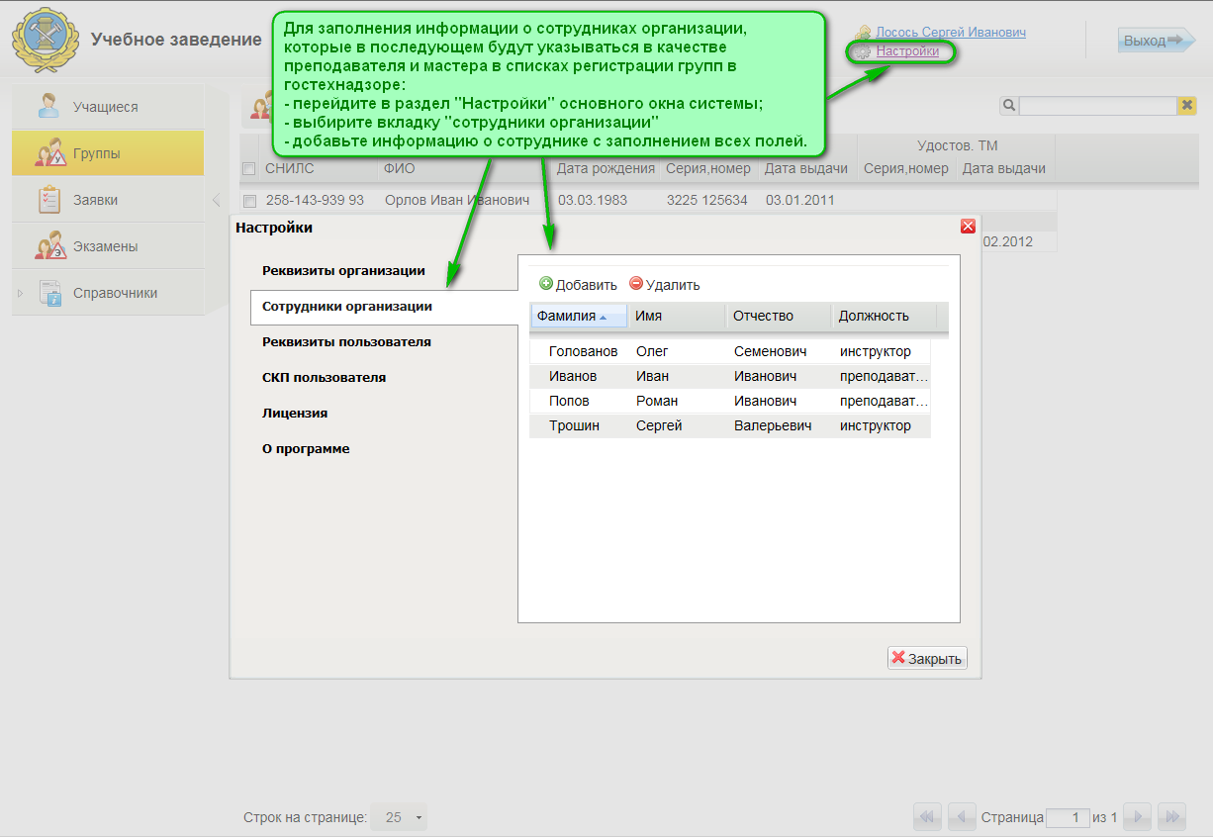
Элементы управления в экране «Группа обучения»:
- «Сохранить» - сохранение выполненных изменений/создание новой группы.
- «Закрыть» - возврат в экран работы со списком групп, если были выполнены изменения, которые не были сохранены, выполняется запрос пользователя о необходимости сохранения данных.
- «Добавить участника» - добавление нового участника из реестра зарегистрированных в системе физических лиц.
- «Исключить из группы» - исключение выбранных с использованием элемента checkbox лиц из группы.
- «Переместить в другую группу» - вывод экрана со списком активных групп и перерегистрация физического лица в выбранную пользователем группу;
при выполнении операции пользователю предлагается выбор из списка групп обучения, дата окончания обучения которых не заполнена или больше текущей даты.
- Двойным щелчком мыши на участнике группы открывается индивидуальная карта учащегося.
- Результаты экзаменов – по каждому лицу для каждого типа экзамена по итогам аттестации в учебном заведении заполняются результаты школьных экзаменов (по умолчанию нет результата). Возможные значения результата экзамена:
  - не требуется сдавать (в связи с наличием удостоверения, подтверждающего знания по данному экзамену – удостоверение тракториста-машиниста),
  - сдал,
  - не сдал,
  - нет допуска,
  - неявка.
Заполненные результаты экзаменов для наглядности дополнительно выделяются цветом:
  - результат экзамена отсутствует - нет заливки,
  - зеленый - «сдал», «не требуется сдавать»,
  - красный - «не сдал», «нет допуска»,
  - желтый - «неявка».
Результаты экзаменов в группе обучения заполняются для последующего формирования электронного документа «Экзаменационная ведомость», направляемого в орган гостехнадзора.
- - вызов экрана «Лист учета вождения самоходной машины» для детализации выполнения учащимся результатов практических упражнений.
- «На экзамен» - операция формирования заявки на регистрацию в гостехнадзоре группы физических лиц.
По результатам успешного выполнения операции изменяется статус текущей группы обучения с «В работе» на «Направлена на экзамен», выводится сообщение: «Создана экзаменационная группа» с возможностью перехода в созданную заявку (экзаменационную группу) или возврата в экран работы с группой обучения.

Изменение статусов групп обучения
Событие | Статус группы до события | Статус группы после события
Сохранение при создании новой группы пользователем | Новая | В работе
Удалить | В работе | удалена (отсутствует в реестре групп)
На экзамен в ГТН | В работе | Направлена на экзамен

Регистрация групп обучения в АИС «ДОПУСК ГТН»
Зарегистрированные в системе группы обучения могут быть автоматически переданы в АИС «ДОПУСК ГТН» для подключения к курсам обучения, аттестации учащихся в учебном заведении и импорта результатов теоретических экзаменов в СЭД ГТН.
Для регистрации групп используется операция «В АИС «ДОПУСК» . Операция доступна экране группы обучения в статусе «В работе», «Направлена на экзамен». При выполнении операции выполняются действия:
- автоматическое создание пользователей в АИС «ДОПУСК ГТН» на основании данных индивидуальных карточек в СЭД ГТН, присвоение физическим лицам логинов и паролей:
  - имя пользователя в АИС «ДОПУСК ГТН» = номер СНИЛС физического лица (без дефисов и пробелов, только цифры),
  - пароль генерируется в случайном порядке и состоит из 12 символов парольной фразы и случайной цифры (без пробелов); реквизиты пользователей после регистрации группы в АИС «ДОПУСК ГТН» доступны в отчете «Пользователи АИС «ДОПУСК» , вызываемом из экранной формы группы обучения.
- автоматическое создание групп обучения в АИС «ДОПУСК ГТН», включение пользователей в группы, подключение групп к учебным курсам АИС «ДОПУСК ГТН» на основании данных групп обучения учебных заведений и экзаменационных групп гостехнадзора СЭД ГТН.
ВНИМАНИЕ! Для успешного выполнения подключения групп обучения к учебным курсам АИС «ДОПУСК ГТН» необходима предварительная настройка соответствия курсов, выполняемая силами администратора ЗАО «КОМИТА».

Заполнение результатов аттестации физических лиц
Для заполнения в СЭД ГТН результатов аттестации физических лиц используется блок «Результаты экзаменов» группы обучения.
Блок может быть заполнен вручную, результат практического экзамена может быть заполнен только вручную. Результаты теоретического экзамена могут быть импортированы из АИС «ДОПУСК ГТН» с использованием

операции «Принять экзамены» в экране группы обучения в статусе «В работе», «Направлена на экзамен». При выполнении операции предыдущие результаты экзаменов сбрасываются.
Возможные значения результата экзамена:
  - не требуется сдавать (в связи с наличием удостоверения, подтверждающего знания по данному экзамену – удостоверение тракториста-машиниста),
  - сдал,
  - не сдал,
  - нет допуска,
  - неявка.
Заполненные результаты экзаменов для наглядности дополнительно автоматически выделяются цветом:
  - результат экзамена отсутствует - нет заливки,
  - зеленый - «сдал»,
  - «не требуется сдавать»,
  - красный - «не сдал», «нет допуска»,
  - желтый - «неявка».
Результаты экзаменов в группе обучения заполняются для последующего формирования электронного документа «Экзаменационная ведомость», направляемого в орган гостехнадзора.

Лист учета вождения самоходной машины
Результаты экзаменов физических лиц в учебном заведении фиксируются через группы обучения:
- по теоретическим экзаменам – непосредственно в экране работы с группой обучения путем выбора из возможных значений:
  - пусто (нет результата) – по умолчанию,
  - не требуется сдавать (в связи с наличием удостоверения, подтверждающего знания по данному экзамену – удостоверение тракториста-машиниста),
  - сдал,
  - не сдал,
  - нет допуска,
  - неявка.
- по практическим заданиям с использованием отдельной экранной формы «Лист учета вождения самоходной машины», вызываемой из экрана группы обучения по выделенному участнику группы с использованием элемента управления обозначенного иконкой .
Пример экранной формы «Лист учета вождения самоходной машины» изображен на рисунке 4.
Рисунок 4
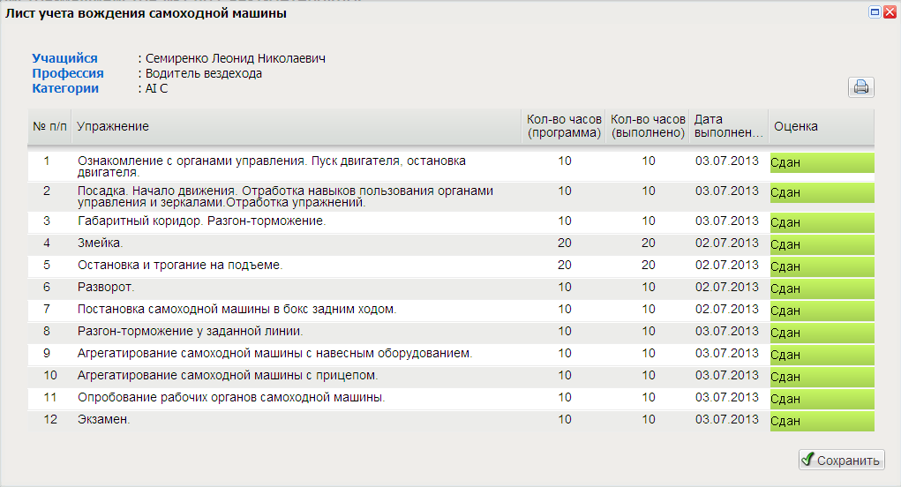
Описание полей экранной формы «Лист учета вождения самоходной машины»
- Название экрана: «Лист учета вождения самоходной машины».
- В поле «Учащийся» автоматически указываются фамилия, имя, отчество физического лица.
- В полях «Профессия», «Категории» автоматически указываются профессия и категории, заданные для соответствующей группы обучения физического лица.
- В таблице вручную заполняются результаты выполнения практических упражнений физическим лицом.
Столбцы таблицы:
- № п/п – порядковый номер записи заполняется автоматически,
- Упражнение – перечень практических упражнений:
  - Ознакомление с органами управления. Пуск двигателя, остановка двигателя.
  - Посадка. Начало движения. Отработка навыков пользования органами управления и зеркалами.
  - Отработка упражнений.
  - Габаритный коридор. Разгон-торможение.
  - Змейка.
  - Остановка и трогание на подъеме.
  - Разворот.
  - Постановка самоходной машины в бокс задним ходом.
  - Разгон-торможение у заданной линии.
  - Агрегатирование самоходной машины с навесным оборудованием.
  - Агрегатирование самоходной машины с прицепом.
  - Опробование рабочих органов самоходной машины.
- Заполненный в последней строке таблицы «Экзамен» результат отражается в результате практического экзамена в группе обучения.
- Кол-во часов (программа), Кол-во часов (выполнено) – цифровые поля, заполняется вручную, по умолчанию не заполнено.
- Дата выполнения – формат ДД.ММ.ГГГГ с разделителями, с возможностью использования для заполнения стандартного календаря, по умолчанию не заполнено.
- Оценка – выпадающий список с перечнем стандартных значений: нет результата (по умолчанию), не требуется сдавать, сдал, не сдал, нет допуска, неявка, - аналогичен перечню возможных значений результата экзаменов.
Элементы управления в экранной форме «Лист учета вождения самоходной машины»
- Закрыть – возврат в экранную форму соответствующей группы обучения. При наличии несохраненных изменений выполняется запрос подтверждения выхода без сохранения.
- Сохранить – сохранение выполненных изменений.
- Печать – формирование web-формы «Лист учета вождения самоходной машины», заполненной в соответствии с данными экранной формы с возможностью дальнейшего вывода на печать.

Экзаменационные группы, регистрация групп в гостехнадзоре
Экзаменационные группы формируются для последующей регистрации физических лиц в органах гостехнадзора для прохождения аттестации путем формирования электронных юридически значимых документов.
Экзаменационная группа может быть создана:
- С использованием операции «Добавить запись» в разделе «Заявки» и последующим добавлением участников группы.
- С использованием операции «На экзамен» в группе обучения с автоматическим включением участников группы обучения во вновь созданную экзаменационную группу.
Экзаменационная группа может содержать участников из разных групп обучения.

Пример экранной формы экзаменационной группы изображен на рисунке 5.
Рисунок 5
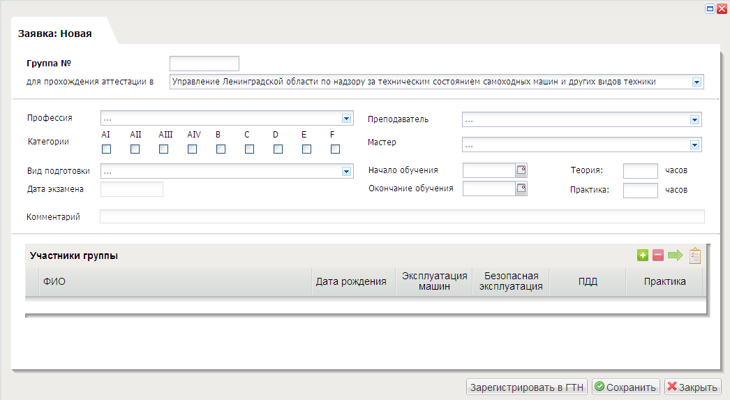
Экранная форма экзаменационной группы аналогична экрану группы обучения с учетом следующих особенностей:
- дополнительное поле «для прохождения аттестации в» – выбор из справочника органа гостехнадзора, в который будет направлена группа лиц для аттестации;
- поле «Дата экзамена» – дата проведения экзамена в гостехнадзоре, назначается гостехнадзором, заполняется автоматически на основании поступившего из гостехнадзора электронного документа «Подтверждение СРГ», поле закрыто для редактирования в учебном заведении;
- дополнительное поле «Комментарий» – комментарий гостехнадзора – место проведения экзамена, причина отказа в приеме группы физических лиц, заполняется автоматически на основании поступившего в учебное заведение электронного документа «Отклонение СРГ», поле закрыто для редактирования в учебном заведении;
результаты экзаменов не доступны для редактирования в учебном заведении, заполняются на основании поступившего из гостехнадзора электронного документа «Протокол приема экзаменов», «Выписка из протокола». Для наглядности в разделе используется дополнительное выделение результатов экзамена цветом:
  - нет заливки - нет результата экзамена,
  - зеленый - «сдал», «не требуется сдавать»,
  - красный - «не сдал», «нет допуска»,
  - жёлтый - «неявка».
Элементы управления в экране «Экзаменационная группа»:
- «Сохранить» - сохранение выполненных изменений/создание новой группы.
- «Закрыть» - возврат в экран работы со списком групп, если были выполнены изменения, которые не были сохранены, выполняется запрос пользователя о необходимости сохранения данных.
- «Добавить участника» - добавление нового участника из реестра физических лиц, операция доступна в группах в статусе «В работе».
- «Исключить из группы» - исключение выбранных с использованием элемента checkbox лиц из группы, операция доступна в группах в статусе «В работе».
- «Перевести в другую группу» - вывод экрана со списком активных групп и перерегистрация физического лица в выбранную пользователем группу, операция доступна в группах в статусе «В работе»;
при выполнении операции пользователю предлагается выбор из списка экзаменационных групп в статусе «В работе».
- Двойным щелчком мыши на участнике группы открывается индивидуальная карта учащегося.
- «Зарегистрировать в ГТН» - создание, подпись и отправка электронного документа «Список регистрации группы» с возможностью предварительного просмотра web-формы.
Операция доступна в экзаменационных группах в статусе «В работе».
- «Отправить ведомость» - создание, подпись и отправка электронного документа «Экзаменационная ведомость» с возможностью предварительного просмотра web-формы.
- «Документы» - переход к списку полученных и отправленных электронных документов, связанных с данной экзаменационной группой. Список документов представляет собой перечень активных ссылок, при клике на которые вызываются web-формы соответствующих электронных документов, с указанием даты создания электронного документа.
Типы документов, связанные с экзаменационными группами учебного заведения:
  - «Список регистрации» - формирование списка регистрации группы в соответствии с формой на бумажном носителе;
  - «Отклонение СРГ» - направляется ГТН в учебное заведение в случае непринятия поступившего электронного документа «Список регистрации группы»;
  - «Подтверждение СРГ» - направляется ГТН в учебное заведение в случае принятия поступившего электронного документа «Список регистрации группы» - группы кандидатов к аттестации;
по любой экзаменационной группе учебного заведения, зарегистрированной в ГТН, должен быть получен из ГТН хотя бы один из документов «Отклонение СРГ», «Подтверждение СРГ»;
  - «Экзаменационная ведомость» - направляется учебным заведением в ГТН по успешно зарегистрированным экзаменационным группам по результатам приема экзаменов в учебном заведении;
  - «Протокол приема экзамена» - формирование web-формы протокола приема экзаменов, полученного учебным заведением из ГТН, в соответствии с формой на бумажном носителе;
  - «Выписка из протокола» - формирование web-формы выписки из протокола приема экзаменов, полученной учебным заведением из ГТН.
Изменение статусов экзаменационных групп:
Событие | Статус группы до события | Статус группы после события
Сохранение при создании новой группы пользователем | Новая (псевдосостояние) | В работе
Удалить | В работе | удалена (отсутствует в реестре групп)
Зарегистрировать в ГТН - отправка в гостехнадзор электронного документа «Список регистрации группы» | В работе | Отправлена
Получение из гостехнадзора электронного документа «Подтверждение СРГ» | Отправлена | Согласована
Получение из гостехнадзора электронного документа «Отклонение СРГ» | Отправлена | Отклонена
Отправка в гостехнадзор экзаменационной ведомости | Согласована | Отправлена ЭВ
Получение из гостехнадзора электронного документа «Протокол приема экзаменов» | Отправлена/Отправлена ЭВ | Завершена

ЭВ – экзаменационная ведомость.

